舒坪陆港公交首末站

板房采购

询

比

文

件

自贡市公交集团有限责任公司

2024年2月22日

询 比 函

根据我司公交场站建设及使用的实际需求，拟对舒坪陆港公交首末站板房进行采购，现诚邀我市符合要求的供应商参加我公司组织的询比采购，具体内容要求如下：
一、提交询比文件时间：2024年2月26日10:00时
二、地点：自贡市大安区大山铺镇自贡东站公交公司405室。
三、评审时间：2024年2月26日10:00时
四、询比要求：
1、提供资料：
1.1、企业有效的工商营业执照及资质证书复印件；
1.2、法定代表人身份证复印件及法人授权委托书、委托人身份证复印件；
1.3、按询价文件中附件5的格式填写《报价表》，不得增添、删减、变更，“合计报价”超过14万元的报价为无效报价。
2、符合询价文件中图纸、照片和技术要求，合计报价最低的供应商为成交供应商，报价相同的，由采购人抽签确定成交供应商。
3、询比响应文件可接受邮寄，邮寄地址：四川省自贡市大安区大山铺镇自贡东站公交公司405室 罗艺 收 邮编：643000
4、付款方式：签订合同支付30%预付款，竣工验收后支付到合同款的95%，余款在质保期满支付。
五、联系人及电话：罗 艺 电话：13036581525
六、附件：
附件1：法定代表人授权委托书
附件2：板房技术要求
附件3：供应商承诺书
附件4：公平竞争承诺书
附件5：报价表

自贡市公交集团有限责任公司
2024年2月22日
附件1：
法人授权委托书
自贡市公交集团有限责任公司：
本授权声明：(供应商名称,法定代表人姓名,职务)授权（被授权人姓名、职务）为我方“舒坪陆港公交首末站板房”询比采购活动的合法代表，以我方名义全权处理该项目有关采购活动、签订合同以及执行合同等一切事宜。
特此声明。
法定代表人签字：

授权代表签字：

供应商名称：（盖章）

日 期：
附：法定代表和授权代表身份证复印件

附件2：
一、采购需求
采购板房2间。包括产品制作、运输、吊装、安装、人工、质保、税金等。
时间要求：接收预付款后14天安装完毕。
二、板房技术要求
1、立柱：100*100*4mm镀锌钢管焊接、打磨、制作；
2、主骨架：100*100*4mm镀锌钢管焊接、打磨、制作；
3、次骨架：100*50*2.0mm/50*50*2.0mm镀锌方钢焊接、打磨、制作；
4、外墙体：铝塑板4mm厚面层60丝（干挂）；
5、内墙：50岩棉板+集成墙板装修内部（V缝、浅纯色）
6、顶部：外顶：80*80*2.0mm/40*80*2.0mm/40*40*2.0mm镀锌方管焊接+多层板+防水层+多彩瓦，顶部每边飞60公分，飞边下部吊顶。可拆卸而不影响使用。
内顶：集成墙板吊顶；
7、地板：100*100/100*50/50*50热镀锌焊接、打磨造型制作+12mm工程板+防潮层+复合木地板/石塑地板；
8、照明：LED 吸顶灯两盏/间；
9、其它电器/间：开关控制盒一个（4组空开：漏电一组、灯具1组、插座1组、空调1组、电表1个），灯具开关1组，空调插座一组，五孔电源插座五组，4m²电线（国标铜芯线、三电电缆）；
10、辅料：不锈钢收边条、耐候胶、铆钉、焊条、窗钉、防锈漆等；
11：门：铝合金玻璃门，5+9+5mm中空玻璃；每间板房各2道门。
12：窗：C75铝合金窗、5+9+5mm中空玻璃；每间房四周均铝合金窗。
13：颜色：顶部中国红；
14、质保时间1年。
三、外观样式图片（供应商需按照图片样式提供产品）
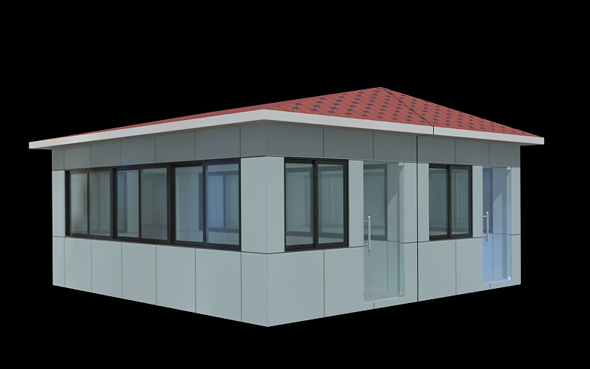
四、质量要求及其他
1、材料产品提供合格证；
2、提供生产过程照片，确保隐蔽材料和要求一致；
3、装饰按行业标准要求执行；
4、屋顶可自由拆卸，与板房应有可靠连接；板房能单独使用，确保不漏水。
5、供应商应确保按时完工，否则按每天500元/承担违约责任。

附件3：
供应商承诺书
自贡市公交集团有限责任公司：
根据贵公司提供的舒坪陆港公交首末站板房采购询比文件相关资料信息，经认真分析研究采购人提供的上述询比文件及相关文件资料后，我方特承诺如下：
1、我方已详细研究了方舒坪陆港公交首末站板房采购询比文件的全部内容，并自愿接受相应内容要求。
2、我方自愿参与询比采购活动，接受采购人的评选及结果，产生的一切费用自行负责；
3、我方对所提供的所有信息负责，确保每项过程验收资料，在验收合格后3个工作日内提交甲方备案。
4、一旦我方中选，我方将严格按施工合同约定完成建设任务并承担相应的责任。

供应商（盖章）：
单位地址：
供应商企业法定代表人：
联系电话： ； 传真：
日期： 年 月 日
附件4：
公平竞争承诺书
自贡市公交集团有限责任公司：
本公司愿接受贵司邀请，积极参加舒坪陆港公交首末站板房询比采购活动。为杜绝商业贿赂现象，维护良好管理秩序，共同营造公平、公正的竞争环境，我司郑重承诺：
1、遵守贵司就前述项目采购所制定的所有相关流程及要求，并保证所提交响应文件中相关资料与描述真实有效。
2、坚持采购活动独立性，保证不以任何手段了解或意图了解其他供应商情况及其报价信息。
3、保证不私下接触贵司负责采购工作的人员及相关领导。
4、保证不对贵司负责采购活动工作的人员及相关领导进行宴请、招待或赠送及承诺赠送礼金、礼品、礼券及其他利益。
5、除自贵司公开渠道获取相关信息外，保证不以其它方式刺探或意图刺探贵司评审信息及其进展。
6、保证采取内部约束措施，禁止具体经办人或其他相关人员私自实施前述各项禁止性行为，并对其违规后果承担连带责任。
7、如出现违反上述各项承诺情况，自愿接受贵司取消采中选资格、没收保证金、解除合同等处罚措施，并对贵司因此所受损失进行全额赔偿。
8、如贵司负责采购活动工作的人员及相关领导，明示或暗示要求宴请、招待或索取礼金、礼品、礼券、其他利益或故意刁难、显失公平的，保证立即向贵司监察部门进行举报。

特此承诺
承诺单位：

法定代表人：

年 月 日
附件5：
自贡公交集团场站板房采购
报 价 表

项 目 |  | 尺寸规格 | 数量 | 综合单价 | 金额
方舒坪陆港公交首末站板房（含屋顶） |  | 3*6*3.18 | 2
合计报价 |  | 小写： 元（大写： ）  （包括板房生产、运输、安装、税收等所有费用包干）
备注

供应商：
法定代表人或授权代理人签字：
日期： 年 月 日

